Tecnologia e inovação prometem movimentar a
24ª HORTITEC
Exposição de que acontece em Holambra (SP), em junho, é a mais importante do setor de flores, frutas e hortaliças na América Latina; expectativa é gerar negócios da ordem de R$ 100 milhões
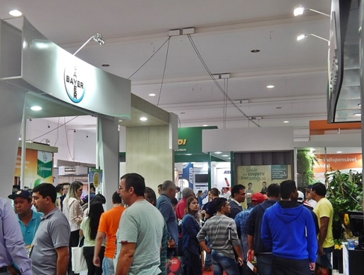
Tecnologia e inovação, aplicadas ao setor hortifrutícola, serão palavras de ordem na 24ª HORTITEC - Exposição Técnica de Horticultura, Cultivo Protegido e Culturas Intensivas, que acontece em Holambra, de 21 a 23 de junho, no Parque da Expoflora.
A edição que antecede a do Jubileu de Prata da mais importante feira de negócios do setor na América Latina vai reunir em um só lugar todas as novidades da cadeia produtiva de flores, frutas, hortaliças e florestais e apresentará ao mercado tecnologias que aumentam a produtividade e a qualidade dos produtos, ao mesmo tempo em que reduzem o custo de produção e o consumo de recursos, como água e energia.
A edição 2017 vai ocupar 30 mil metros quadrados de área do Parque da Expoflora e reunirá 420 expositores, com expectativa de receber 30 mil visitantes. O público - formado essencialmente por produtores rurais e demais profissionais do setor - é o mais importante diferencial da feira. Para garantir esse perfil de visitantes, os convites são distribuídos pelos expositores aos clientes atuais e futuros, provocando, assim, um grande encontro de negócios, que este ano deve movimentar cerca de R$ 100 milhões.
“Pelo porte que possui, a Hortitec atrai o interesse dos produtores de diferentes culturas e também de importantes empresas expositoras nacionais e internacionais. Tudo isso fomenta a troca de ideias, a realização de negócios, encontros setoriais e fontes de informações para o planejamento das atividades dos empresários envolvidos”, comenta o engenheiro agrônomo e coordenador do evento, Renato Opitz, da Promoções e Eventos RBB, para quem o papel fundamental da Hortitec é o de multiplicar conhecimento sobre a tecnologia existente para a horticultura e contribuir de forma decisiva para tornar a atividade cada vez mais produtiva, rentável e ecologicamente viável.
Capacitação 2017

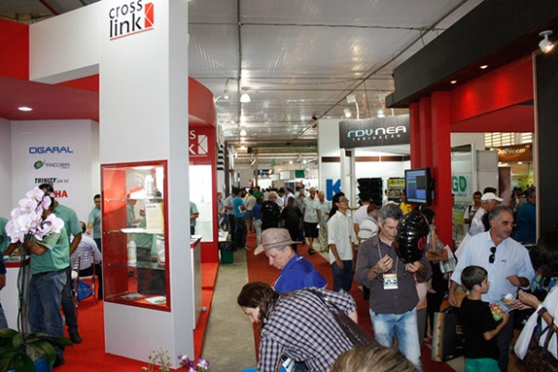
Além de apresentar as novidades do setor, paralelamente ao evento acontecem um curso e dois minicursos, com temáticas que visam agregar valor ao dia a dia do produtor. No dia 21 de junho, das 9h às 17h, o tema é “Curso de Manejo Biológico de Pragas e Doenças em Estufa”, ministrado pelo engenheiro agrônomo da Ensitec Agricultura Orgânica, Luiz Geraldo C. Santos. No dia 22 haverá dois minicursos, um pela manhã e o outro à tarde. A partir às 9 horas, o tema é “Propostas práticas para ampliar a liquidez na Horticultura”, apresentado pelo produtor rural e consultor do Projeto Agro Consultoria, Cyro Cury Abumssi. `Às 14 horas, “Uso de energias renováveis em cultivos protegidos”, será o tema do minicurso apresentado por consultores convidados pelo Projeto Agro Consultoria. A programação completa e informações para inscrição prévia estão disponíveis no site do evento www.hortitec.com.br e também na Flortec, pelo telefone (19) 3802.2234.
HORTITEC 2015. Foto: Divulgação. Clique para ampliar.

NÚMEROS DA HORTITEC 2017
Total de Expositores: 420
Área total da Exposição: 30 mil m²
Estimativa de Negócios: R$ 100 milhões
Estimativa de Visitação: 30 mil profissionais

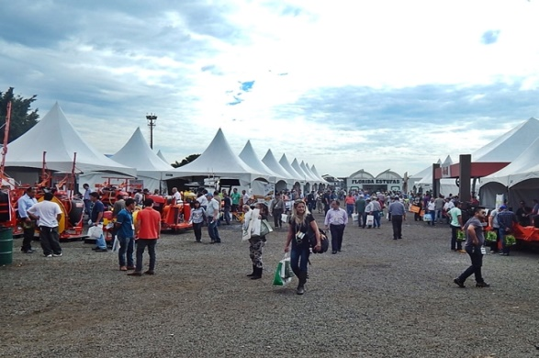
Serviço: 24ª Hortitec
Data: de 21 a 23 de junho de 2017
Local: Parque da Expoflora – Rua Maurício de Nassau, 675, Holambra (SP).
Horário: das 9 às 19 horas
Informações adicionais: no site www.hortitec.com.br ou pelo telefone (19) 3802-4196.

Assessoria de Imprensa Hortitec
Rosa Guedes
rosaguedes@stampacomunicacao.com.br
(19) 3237-0711 | (19) 99765-2616

Maura Padula
mpamc@uol.com.br
(19) 3237-0711 | (19) 99218-0617

